INCONTRI PRECEDENTI:

5 ottobre 2003

I benefici dell’Aloe arborescens
Conferenza di Padre Romano Zago, Ordine Frati Minori, sulla sua esperienza con i malati che utilizzano la famosa Ricetta e presentazione del suo libro “Di cancro si può guarire!” ADLE Edizioni 2004

12 giugno 2004
ESSIAC, la famosa tisana degli Indiani d’America, utile rimedio contro il cancro, potenziata dai più efficaci rimedi nutriceutici naturali
Seminario del Dott. Stefano Scoglio, Ph. D., autore del libro “ESSIAC” Macro Edizioni 2003

10 ottobre 2004

Curare l’incurabile. La Terapia del Dott. Max Gerson
Conferenza di Margaret Straus - nipote del Dott. Gerson - per presentare la storia del Dott. Gerson, la sua terapia metabolica per tumori e malattie degenerative ed il libro di C. Gerson e M. Walker “La Terapia Gerson” Macro Edizioni 2002

28 novembre 2004

Nuove prospettive su Aloe e medicina non convenzionale
Conferenza del medico e dottore in filosofia Paolo Giordo, che mette più in chiaro l’utilizzo di vari rimedi naturali di cui la medicina non convenzionale dispone, ed analizza i tanti vantaggi che essi offrono.

Primum non nocere!

Per essere informati sulle
nostre prossime iniziative, scrivere
un’e.mail a info@NaturaOlistica.it

Come Raggiungere il teatro

Per chi arriva in Aereo:
Aeroporto di Firenze Peretola, poi raggiungere
in autobus la stazione treni Firenze S. M. Novella;
oppure arrivare all’Aeroporto di Pisa, poi in treno fino alla stazione Firenze S. Maria Novella

Per chi arriva in Treno e Autobus:
stazione dei Treni di Firenze S. Maria Novella, raggiunta la testa del binario, uscire a destra e sotto le
gradinate prendere Autobus n° 23 fino alla fermata di via “Gran Bretagna”, il teatro è di fronte

Per chi arriva in Auto:
Autostrada A1, uscita Firenze Sud, dal raccordo 3° uscita “viale Europa”, al 2° semaforo a destra, poi al semaforo a sinistra e tutto dritto per 500 m.

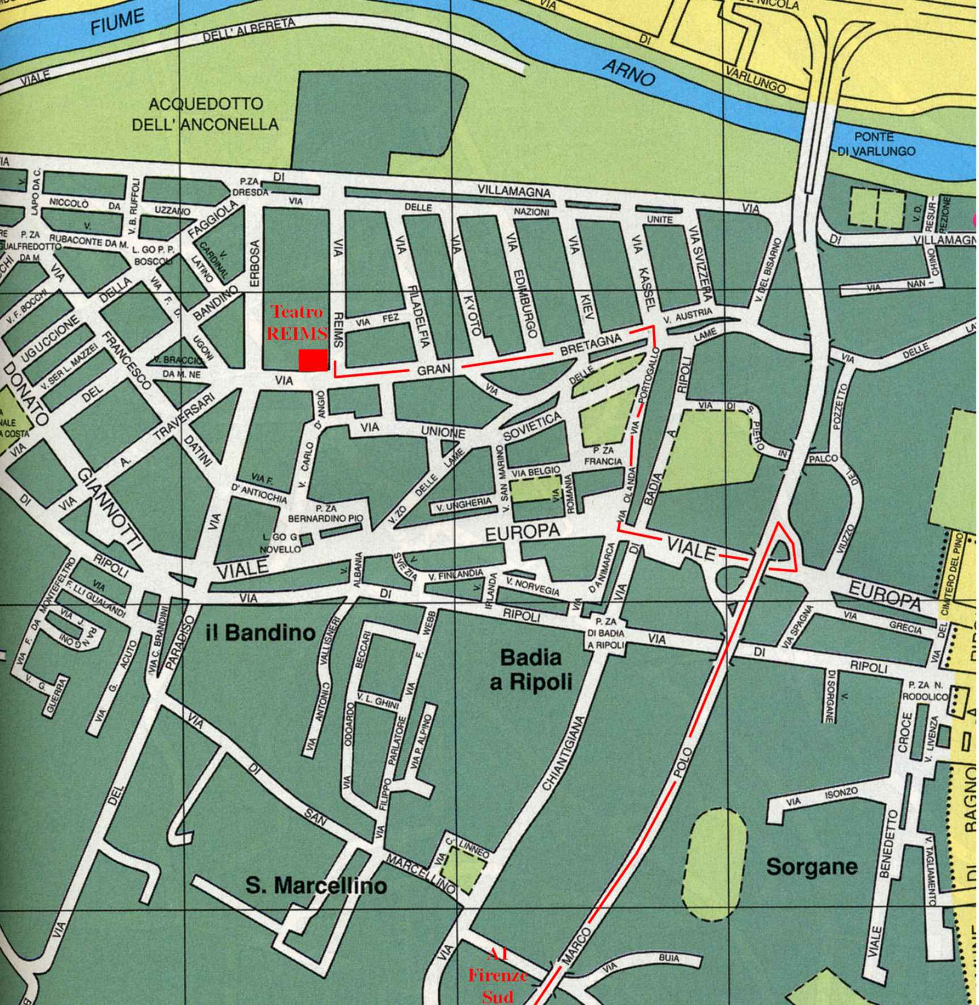
A1 Firenze Sud

Conferenza a Firenze
tenuta personalmente!!! dal
Dott. Heinrich Kremer
al Teatro REIMS - via Reims, 30
(zona viale Europa - Firenze Sud)

Domenica 22 Maggio 2005

TERAPIA BIOLOGICA
DEL CANCRO E DELL’AIDS

E DIBATTITO SUI VACCINI

ore 10 - 12:30 conferenza sui VACCINI

ore 14:15 - 16:15 conferenza sul CANCRO

ore 16:15 - 18:15 conferenza sull’AIDS

(ogni conferenza termina con 30 minuti di dibattito)

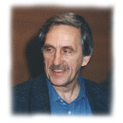

Ingresso libero ed offerta libera.

Posti numerati

Considerata l’eccezionalità dell’avvenimento

suggeriamo di prenotare immediatamente

per informazioni:
Fra’ Luciano, Ordine Frati Minori
Tel. 055 57 27 13

per prenotazioni:
info@NaturaOlistica.it - Tel. 328 75 73 094

Heinrich Kremer, medico e clinico di grande esperienza, descrive forse per la prima volta in maniera così chiara come e perché una cellula si trasforma in una cellula di cancro, qual è la vera causa della cosiddetta malattia dell’AIDS, cosa nasconde il concetto di “HIV” e quali sono gli inquietanti collegamenti tra la “caccia all’HIV” e la ricerca oncologica odierna.
Dietro questa sapienza ci sono vent’anni di lavoro di accuratissima ricerca, basata sulle più importanti pubblicazioni scientifiche della medicina ufficiale nel campo della ricerca sulle cellule e sull’immunità a partire dalla fine della seconda guerra mondiale ad oggi.
Una passeggiata nel mondo delle reazioni cellulari gestita con maestria e padronanza di concetti. Una cascata di studi e ricerche che confermano i dubbi, ormai diffusi anche nell’opinione pubblica, sulla effettiva efficacia ed innocuità dei trattamenti invasivi della medicina convenzionale come le vaccinazioni, le cure con chemioterapici, i farmaci anti-AIDS.
Finalmente una voce autorevole e non interessata in una disputa ormai veramente secolare che sta vedendo forse l’alba di una nuova presa di coscienza collettiva in materia.
Una luce sullo sfruttamento economico e politico del terrore epidemico, sulla stigmatizzazione degli emarginati e dei poveri del mondo e sul rifiuto della comprovata efficacia terapeutica della compensazione biologica.
Altri spiragli illuminanti sulle responsabilità delle multinazionali farmaceutiche ed il business della malattia concludono questo allarmante quadro che rischia di perpetuarsi a danno dei

malati in una vera e propria truffa scientifica di dimensioni colossali e di consistenza catastrofica.
Ma la speranza riparte anche dallo stesso Kremer, il quale, lungi dal fermarsi ad una pura azione di denuncia, porta avanti una proposta terapeutica veramente innovativa che riscuote sempre maggiori entusiasmi e successi nel mondo. Una terapia biologica che rispetta la persona e che va alla base delle cause della sua sofferenza.

Heinrich Kremer è medico con dottorati post-laurea in medicina, psichiatria e neurologia, studioso di sociologia, psicologia e politologia, ricercatore di fama mondiale, esperto in riabilitazione psicosomatica, investigazione clinica su AIDS ed epatiti, trattamento delle tossicodipendenze e profilassi delle infezioni. E’ stato per anni promotore ed organizzatore di progetti di medicina sociale in Germania ed è uno tra gli scienziati attualmente più avanzati nelle ricerche contro le patologie degenerative come il cancro, l’AIDS e i danni da vaccinazione.
Il Dottor Kremer è stato uno dei primi medici ad interessarsi di AIDS in Germania, come Direttore Medico dell'Ospedale interregionale specializzato per malattie legate alle tossicodipendenze, incaricato ministeriale della politica sanitaria per le tossicodipendenze in cinque regioni tedesche (compreso Berlino), fino a quando, nel 1988, si dimise dagli incarichi ufficiali per disaccordi con le politiche del governo federale in materia di droga ed AIDS, e per l’ostracismo manifestato dall’establishment medico-farmaceutico nei confronti delle sue

prese di posizione in contrasto con le tesi ufficiali sul meccanismo per cui “l’HIV dicono causerebbe l’AIDS”, peraltro mai provato!
Negli anni seguenti furono sospesi i finanziamenti per le sue ricerche e i risultati dei suoi studi da tempo vengono ignorati dai media, che stendono una cortina di silenzio sul suo lavoro e sulle sue conclusioni teoriche e pratiche, allo stesso modo di quanto avviene per le importantissime intuizioni del dott. Hamer, adesso addirittura imprigionato.
Dalla fine degli anni ’80 Kremer diventa ricercatore indipendente e si dedica alla diffusione di contro-informazione su teorie e prassi mediche ufficiali diventando anche redattore indipendente in medicina sociale. E’ il primo in Germania ad effettuare nel 1982 la prova clinica del vaccino antiepatite B e nel 1984 quella del test di anticorpi dell’HIV. Dal 1996 diventa membro del “Study Group on Nutrition and Immunity” guidato dall’immunologo Alfred Hassig di Berna e nello stesso anno fonda, insieme al dottor Stefan Lanka, il gruppo di cooperazione internazionale denominato REGIMED “REsearch Group for Investigative MEDicine and journalism”, che si occupa dei problemi etici connessi alla ricerca medica ed alla pericolosità di certe sue applicazioni pratiche.
Grazie alla sua esperienza trentennale nel campo delle droghe, e attraverso questo costante impegno nel campo delle affezioni croniche, in particolare delle epatiti e lo studio di quelle che vengono considerate vaccinazioni anti-epatite, ha constatato che il test dell'HIV, non ci permette di diagnosticare un'infezione virale, ma al massimo, può fornire un'indicazione sulle reazioni infiammatorie croniche.

